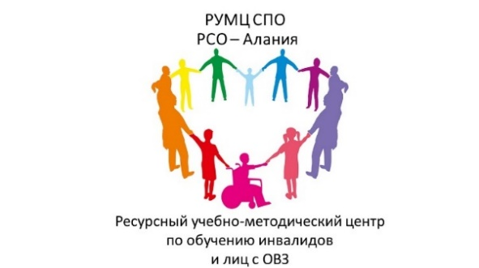Структура РУМЦ СПО

Организационная структура ресурсного учебно-методического центра по обучению инвалидов и лиц с ограниченными возможностями здоровья в системе среднего профессионального образования Республики Северная Осетия-Алания (РУМЦ СПО) на базе ГБПОУ «Владикавказский многопрофильный техникум имени кавалера ордена Красной Звезды Георгия Калоева» строится в соответствии с содержанием основных направлений его деятельности.
Непосредственное руководство деятельностью РУМЦ СПО осуществляет руководитель ресурсного учебно-методического центра.
Структура РУМЦ СПО формируется в соответствии со штатным расписанием ГБПОУ «Владикавказский многопрофильный техникум имени кавалера ордена Красной Звезды Георгия Калоева», задачами и функциями, на него возложенными, и представлена специалистами с учетом внутренней специализации работников техникума по направлениям деятельности РУМЦ СПО.
Структура РУМЦ СПО на базе ГБПОУ «Владикавказский многопрофильный техникум имени кавалера ордена Красной Звезды Георгия Калоева» включает:
административный сектор;
сектор методической и научно-образовательной работы;
экспертно-консультационный сектор;
информационно-аналитический сектор.
В каждом секторе РУМЦ СПО работают не менее одного штатного работника техникума. Руководитель ресурсного учебно-методического центра привлекает на условиях совместительства других специалистов учреждения для обеспечения деятельности РУМЦ СПО на базе ГБПОУ «Владикавказский многопрофильный техникум имени кавалера ордена Красной Звезды Георгия Калоева».
При РУМЦ СПО создаются временные рабочие группы или комиссии для решения поставленных перед ним задач из числа специалистов различных профессиональных образовательных организаций региона, предприятий и других организаций.
В 2023 году в структуру РУМЦ СПО на базе ГБПОУ «Владикавказский многопрофильный техникум имени кавалера ордена Красной Звезды Георгия Калоева» будут внесены изменения.

